

源代码阅读与社会注释系统2

数据库设计报告

文件状态：  [√] 草稿  [ ] 正式发布  [ ] 正在修改 | 文件标识： | Company-Project-SD-DATABASE
文件状态：  [√] 草稿  [ ] 正式发布  [ ] 正在修改 | 当前版本： | 1.0
文件状态：  [√] 草稿  [ ] 正式发布  [ ] 正在修改 | 作 者： | 陈斌
文件状态：  [√] 草稿  [ ] 正式发布  [ ] 正在修改 | 完成日期： | 2013/6/1
浙江工商大学
计算机与信息工程学院·软件工程系
版 本 历 史

版本/状态 | 作者 | 参与者 | 起止日期 | 备注
1.0 | 陈斌 |  | 2013/6/1

目 录
0. 文档介绍 4
0.1 文档目的 4
0.2 文档范围 4
0.3 读者对象 4
0.4 参考文献 4
0.5 术语与缩写解释 4
1. 数据库环境说明 5
2. 数据库的命名规则 5
3. 逻辑设计 5
4. 物理设计 5
4.0 表汇总 5
4.1 表A 6
4.n 表N 6
5. 安全性设计 6
5.1 防止用户直接操作数据库的方法 6
5.2 用户帐号密码的加密方法 6
5.3 角色与权限 7
6. 优化 7
7. 数据库管理与维护说明 7

0. 文档介绍

0.1 文档目的
对于IT从业人员来讲，阅读优秀的源代码对于编程水平的提高不言而喻；而社会注释可以从社会上吸取更多的经验总结，也是一件好事。为此使用ASP和SQL技术为广大IT从业人员编写一套源代码阅读与社会注释系统变得十分必要，本文档便是为该系统的数据库设计提供说明。

0.2 文档范围
本文档包含以下几个部分:
1. 文档介绍
2. 数据库环境说明
3. 数据库的命名规则
4. 逻辑设计
5. 物理设计
6. 安全性设计
7．优化
8．数据库管理与维护说明

0.3 读者对象
本文档的主要读者包括：
1. 本系统的设计人员：包括模块设计人员
2. 本系统的系统开发人员：包括数据库开发、编码人员
3. 本系统的测试人员

0.4 参考文献

0.5 术语与缩写解释
缩写、术语 | 解 释
SPP | 精简并行过程，Simplified Parallel Process
SD | 系统设计，System Design
…

1. 数据库环境说明
本系统采用SQL SERVER 2005数据库系统，使用visual studio 2010 进行编程和设计，所使用的语言的是C#。
详细配置如图所示：

计算机硬件 | 2G 内存，250 GB 硬盘，鼠标，键盘，打印机 | 2G 内存，250 GB 硬盘，鼠标，键盘，打印机
软件 | Windows NT /2000或更高  IIS6以上  Net Framwork 4.0  Sql Server2005 | Windows NT /2000或更高  IIS6以上  Net Framwork 4.0  Sql Server2005
网络通信 | 可联网 | 可联网
其它

数据库的命名规则
1：Camel case:这种风格是第一个单词小写，接下来每个单词都将首字母写成大写。两个单词的连接没有使用空格,下划线或其他特殊字符。例如，commentId。（表格中用C表示）
2：Pascal case:这种风格是每个字母的首字母都写成大写。单词之间没有空格，下划线或其他特殊字符。例如，CommentOperation。（表格中用P表示）

具体使用见下表：
标识符 | 大写风格
类 | P
方法 | P
属性 | P
参数 | C
受保护或私有字段 | C
局部变量 | C
静态或公有字段 | P
命名空间 | P
接口 | P（以大写I开头）

注意点：选择一个单词代表一种含义并坚持使用，我们选用的单词要表达我们的意图而不是实现，而且一般来说我们使用名词来表示对象和类名，使用动词来给方法命名，使用名词或形容词给属性命名，还有要 尽量选择易于发音和记忆的单词。

3. 逻辑设计
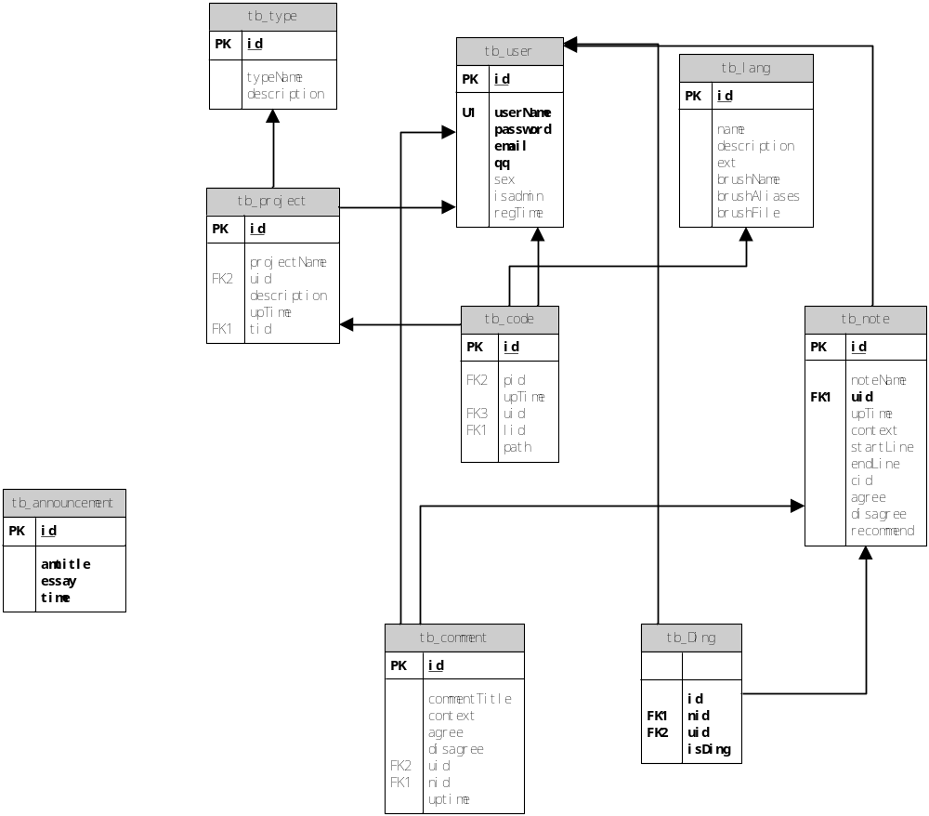

4. 物理设计

4.0 表汇总
表名 | 功能说明
user | 存储用户的基本信息
type | 存储工程类型（桌面工程，web应用等）
project | 存储工程的基本信息
note | 存储注释的基本信息
lang | 存储代码语言类型（C，C# ，Java）
Ding | 存储注释是否被推荐
comment | 存储评论的基本信息
code | 工程代码
announcement | 存储网站声明

4.1 用户信息表
表名 | User（用户信息）
列名 | 数据类型（精度范围） | 空/非空 | 约束条件 | 说明
id | int | 非空 | PK | 用户编号
userName | varchar（20） | 非空 |  | 用户名
passWord | varchar（50） | 非空 |  | 用户密码
email | varchar（50） | 非空 |  | 用户邮箱
qq | varchar（15） | 非空 |  | 用户QQ号
sex | bit | 空 |  | 用户性别
isadmin | bit | 空 |  | 管理员权限
regTime | datetime | 空 |  | 注册时间
补充说明

4.2 工程类型表
表名 | type（工程类型信息）
列名 | 数据类型（精度范围） | 空/非空 | 约束条件 | 说明
id | int | 非空 | PK | 类型编号
typeName | varchar（50） | 空 |  | 工程类型
description | varchar（200） | 空 |  | 类型描述
补充说明

4.3 工程信息表
表名 | project（工程信息）
列名 | 数据类型（精度范围） | 空/非空 | 约束条件 | 说明
id | int | 非空 | PK | 工程编号
projectName | varchar（50） | 空 |  | 项目名
uid | int | 空 | FK | 用户id
description | varchar（2000） | 空 |  | 工程描述
upTime | datetime | 空 |  | 上传时间
tid | int | 空 | FK | 工程类型
补充说明

外键关系名 | 主键 | 外键
FK_tb_project_tb_type | tb_type.id | tb_project.tid
FK_tb_project_tb_user | tb_user.id | tb_project.uid

4.4 注释信息表
表名 | note（注释信息）
列名 | 数据类型（精度范围） | 空/非空 | 约束条件 | 说明
id | int | 非空 | PK | 注释编号
noteName | varchar（50） | 空 |  | 注释名
uid | int | 非空 | FK | 用户id
upTime | datetime | 空 |  | 评论时间
context | varchar（2000） | 空 |  | 评论正文
stratLine | int | 空 |  | 代码起始行
endLIne | int | 空 |  | 代码结束行
cid | Int | 空 | FK | 评论id
agree | Int | 空 |  | 赞成次数
disagree | int | 空 |  | 不赞成次数
recommend | Int | 空 |  | 推荐次数
补充说明

外键关系名 | 主键 | 外键
FK_tb_note_tb_user | tb_user.id | tb_note.uid

4.5 代码语言类型表
表名 | lang（高亮代码语言类型信息）
列名 | 数据类型（精度范围） | 空/非空 | 约束条件 | 说明
id | int | 非空 | PK | 语言类型编号
Name | varchar（50） | 空 |  | 类型名
description | Varchar（500） | 空 |  | 类型描述
ext | varchar（50） | 空 |  | 扩展名
brushName | varchar（50） | 空 |  | 刷子名
brushAliases | varchar（50） | 空 |  | 刷子别名
brushFile | varchar（50） | 空 |  | 刷子文件名
补充说明

4.6 注释表态信息表
表名 | Ding（注释表态信息）
列名 | 数据类型（精度范围） | 空/非空 | 约束条件 | 说明
id | int | 非空 | PK | 编号
nid | Int | 非空 | FK | 注释编号
uid | Int | 非空 | FK | 用户编号
isDing | int | 非空 |  | 是否被推荐
补充说明

外键关系名 | 主键 | 外键
FK_tb_Ding_tb_user | tb_user.id | tb_Ding.uid
FK_tb_Ding_tb_note | tb_note.id | tb_ding.nid

4.7 评论信息表
表名 | comment（评论信息）
列名 | 数据类型（精度范围） | 空/非空 | 约束条件 | 说明
id | int | 非空 | PK | 评论编号
commentTile | varchar（50） | 非空 |  | 评论标题
Context | varchar（2000） | 非空 |  | 评论正文
agree | int | 非空 |  | 评论赞同次数
disagree | int | 非空 |  | 评论批评次数
uid | int | 非空 | FK | 用户id
nid | int | 非空 | FK | 注释id
uptime | datetime | 非空 |  | 评论时间
补充说明

外键关系名 | 主键 | 外键
FK_tb_comment_tb_user | tb_user.id | tb_comment.uid
tb_comment_tb_note | tb_note.id | tb_comment.nid

4.8 源码信息表
表名 | code（源码信息）
列名 | 数据类型（精度范围） | 空/非空 | 约束条件 | 说明
id | int | 非空 | PK | 源码编号
pid | int | 非空 | FK | 工程编号
upTIme | datetime | 非空 |  | 上传时间
uid | int | 非空 | FK | 用户编号
lid | int | 非空 | FK | 高亮语言标号
path | varchar（500） | 非空 |  | 源码物理路径
补充说明

外键关系名 | 主键 | 外键
FK_tb_code_tb_lang | tb_lang.id | tb_code.lid
FK_tb_code_tb_user | tb_user.id | tb_code.nid
FK_tb_code_tb_project | tb_project.id | tb_code.pid

4.9 网站公告信息表
表名 | announcement（网站公告信息）
列名 | 数据类型（精度范围） | 空/非空 | 约束条件 | 说明
id | int | 非空 | PK | 公告编号
amtitle | varchar（50） | 空 |  | 公告标题
essay | varchar（MAX） | 空 |  | 公告正文
time | datetime | 空 |  | 公告时间
补充说明

5. 安全性设计

5.1 防止用户直接操作数据库的方法
进销存软件的后台数据库应安装在指定服务器上，用户只能通过登录软件访问数据库表中的数据。
除上述方法外，不应提供用户其他访问数据库数据的直接或间接途径。

5.2 用户帐号密码的加密方法
MD5：Message Digest Algorithm MD5（中文名为消息摘要算法第五版）为计算机安全领域广泛使用的一种散列函数，用以提供消息的完整性保护。该算法的文件号为RFC 1321（R.Rivest,MIT Laboratory for Computer Science and RSA Data Security Inc. April 1992）。2004年8月17日的美国加州圣巴巴拉的国际密码学会议（Crypto’2004）上，来自中国山东大学的王小云教授做了破译MD5、HAVAL-128、 MD4和RIPEMD算法的报告，公布了MD系列算法的破解结果。宣告了固若金汤的世界通行密码标准MD5的堡垒轰然倒塌，引发了密码学界的轩然大波。(注意:并非是真正的破解，只是加速了杂凑冲撞）
SHA1：安全哈希算法（Secure Hash Algorithm）主要适用于数字签名标准（Digital Signature Standard DSS）里面定义的数字签名算法（Digital Signature Algorithm DSA）。对于长度小于2^64位的消息，SHA1会产生一个160位的消息摘要。当接收到消息的时候，这个消息摘要可以用来验证数据的完整性。在传输的过程中，数据很可能会发生变化，那么这时候就会产生不同的消息摘要。 SHA1有如下特性：不可以从消息摘要中复原信息；两个不同的消息不会产生同样的消息摘要。

综合考虑，用户密码加密算法采用SHA1算法。

5.3 角色与权限
角色 | 可以访问的表与列 | 操作权限
角色A
角色B

6. 优化

优先级 | 优化对象（目标） | 措施

7. 数据库管理与维护说明

